АДМИНИСТРАЦИЯ
ПОСЕЛКА ИМЕНИ КАРЛА ЛИБКНЕХТА
КУРЧАТОВСКОГО РАЙОНА КУРСКОЙ ОБЛАСТИ

Р А С П О Р Я Ж Е Н И Е

от «03» октября 2022 года № 22

О начале отопительного сезона 2022 – 2023 гг.
на территории поселка имени К.Либкнехта
Курчатовского района Курской области

В связи завершением подготовки объектов инженерной инфраструктуры жилищно-коммунального комплекса поселка имени К.Либкнехта Курчатовского района Курской области к работе в осенне-зимний период 2022-2023 годов, а также, установившимся пониженным температурным фоном наружного воздуха,

1. Начать отопительный сезон 2022 – 2023 годов объектов жилого фонда на территории поселка имени К. Либкнехта с 03.10.2022 г.
2. ГУПКО «Курскоблжилкомхоз» (директор Сычев И.Г.) рекомендовать осуществить подачу теплоносителя на территории поселка имени К. Либкнехта в жилой фонд с 03.10.2022 г.
3. Контроль за исполнением настоящего распоряжения возложить на заместителя Главы Администрации поселка имени К. Либкнехта Курчатовского района Е.Е. Тюрина.
4. Распоряжение вступает в силу с момента его подписания.

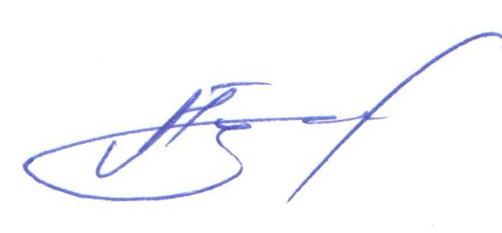
Глава поселка имени К. Либкнехта
Курчатовского района А.М.Туточкин

